**6.3测量物质的密度**



**一、单选题**

1．有两个直径不同、高度相同的量筒，量筒的最大刻度直径大的是250mL，直径小的是150mL，它们的最小刻度都是5mL．现测量约30mL的水，下列说法正确的是（　　）

A．直径大的量筒测量比直径小的准确

B．直径小的量筒测量比直径大的准确

C．两个量筒没有区别

D．条件不够，无法判断

2．小明自制了一杯橙汁，想利用天平和量筒测量橙汁的密度，现有如下可以选择的操作步骤：①用天平测量空烧杯的质量；②将橙汁倒入烧杯中，用天平测量烧杯和橙汁的总质量；③将橙汁全部倒入量筒，测出量筒中橙汁的体积；④将烧杯中的橙汁倒入量筒中一部分，测出量筒中橙汁的体积；⑤用天平测量烧杯和剩余橙汁的总质量。为使得测量结果更准确，小明应该选择的操作顺序是（　　）

A．①②③ B．②④① C．②④⑤ D．①②④

3．在实验室中，常用来测量液体体积的仪器是量筒，如图所示，使用方法正确的是 （　　）

A．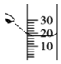 B．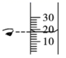 C．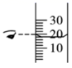 D．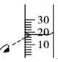

4．在实验技能测试时 ，实验桌上有两个烧杯分别装有盐水和纯水。其标签已模糊不清，现有天平、量筒、烧杯、刻度尺、小木块，不能把他们区分开的器材组合是（　　）

A．量筒、烧杯、刻度尺 B．烧杯、小木块、刻度尺

C．天平、烧杯、刻度尺 D．天平、量筒、烧杯

5．如图所示的实验操作中正确的是（　　）

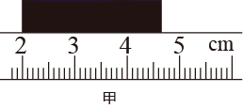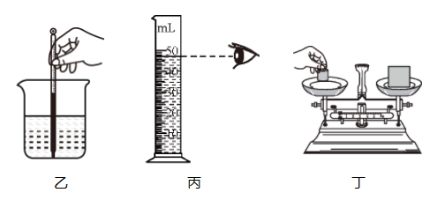

A．甲图，用刻度尺测量物体长度 B．乙图，用温度计测量液体温度

C．丙图，用量筒测量液体体积 D．丁图，用天平测量物体质量

6．小花同学利用天平和量筒测量某种液体的密度时，记录实验的数据如下表。这种液体的密度和空量筒的质量分别是 （　　）

|  |  |  |  |
| --- | --- | --- | --- |
| 液体与量简的质量*m*/g | 30 | 50 | 70 |
| 液体的体积 *V*/cm3 | 10 | 30 | 50 |

A．3.0×103 kg/m3 10g B．1.4×103 kg/m3 10g

C．1.0×103 kg/m3 20g D．3.0×103 kg/m3 20g

7．某同学为了测量碎玻璃和沙石的密度，用一只质量为1kg的空桶装满水，测得桶和水的质量为11kg，再将lkg的碎玻璃放入盛满水的水桶中，水溢出后测得剩余质量为11.6kg。另取一只完全相同的空桶，在桶里装满沙石，测得桶和沙石的质量为29kg。已知*ρ*水=1.0×103kg/m3，下列说法错误的是（　　）

A．沙石的密度比水的大 B．桶的容积是0.01m3

C．碎玻璃的密度为2.5×103kg/m3 D．沙石的密度小于2.8×103kg/m3

8．下列关于“错误的操作”导致结果的偏差中，判断正确的是（　　）

|  |  |  |
| --- | --- | --- |
| 选项 | 错误的操作 | 结果 |
| A | 用皮卷尺紧贴沙坑表面测量某同学的跳远成绩 | 偏大 |
| B | 用温度计测沸水温度时，将温度计移出沸水读数 | 偏大 |
| C | 用量筒测量液体体积时俯视读数 | 偏小 |
| D | 测量铜丝的直径时，铜丝绕在铅笔上时没有缠绕紧 | 偏小 |

A．A B．B C．C D．D

**二、双选题**

9．在测量铝块密度的实验中，利用托盘天平测量铝块的质量，测量铝块质量前没有将铝块上的水擦干，这种做法将导致（ ）

A．所测铝块的体积偏大 B．所测铝块的质量偏大

C．所测铝块的密度偏大 D．所测铝块的密度偏小

**三、多选题**

10．在“测量花岗石密度”的实验中，实验测量情况如图所示。下列说法正确的是（　　）

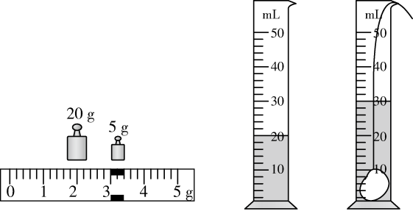

A．称量时左盘放砝码，右盘放花岗石

B．称量花岗石质量的过程中，若天平横梁不平衡，不能调节平衡螺母

C．花岗石的质量是25g

D．花岗石的密度是

**四、填空题**

11．小艳用量筒和天平测量某种液体在不同体积时的质量，并将实验数据记录于下表。请根据表中数据，判断当液体的体积*V*=80cm3时，这种液体的质量*m*=______g。

|  |  |  |  |  |  |  |
| --- | --- | --- | --- | --- | --- | --- |
| *V*/cm3 | 10 | 20 | 30 | 40 | 50 | 60 |
| *m*/g | 7 | 14 | 21 | 28 | 35 | 42 |

12．如图所示是利用量筒测不规则金属块体积的实验。左侧量筒液面为实验时倒入50mL水的体积，右侧量筒液面所示为浸入金属块后的总体积，由两量筒的液面差可得金属块的体积为 ______cm3。

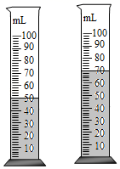

13．“测定物质的密度”的实验原理是________，与“探究物质质量与体积的关系”实验相比，需要测量的物理量是________（选填“相同”或“不同”），测量仪器除了电子天平，还需要________。在“探究物质质量与体积的关系”实验中，应选择________物质进行多次测量（选填“一种”或“多种”）

14．为测量某种液体的密度，小明利用天平和烧杯测量了液体和烧杯的总质量*m*及液体的体积*V*，得到几组数据并绘出了*m-V*图像，则该液体密度为______g/cm³，烧杯质量为______g。

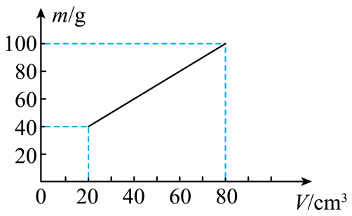

15．用天平测量物体质量时，砝码与游码的情况如图所示，则物体质量是________g；小球直径为________cm；量筒内水的体积是________mL。

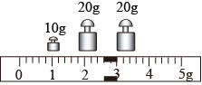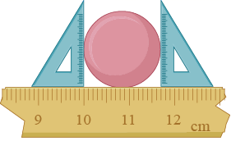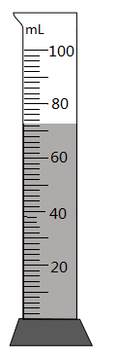

16．用天平测量一石块的质量，天平平衡时所用砝码及游码如图甲所示，则石块的质量为___________；将该石块放入盛有水的量筒中，液面位置如图乙所示，图中读数时视线正确的是___________（选填“”、“”或“”）；石块的密度是___________。

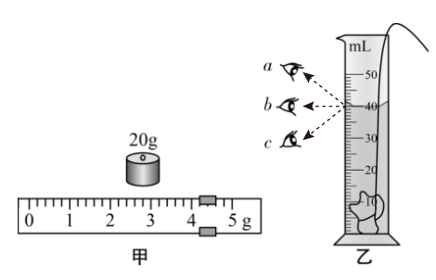

**五、实验题**

17．小明想测量石榴汁的密度

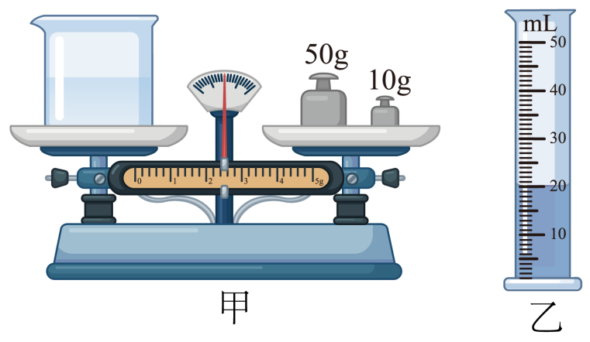

（实验步骤）

①他将天平放在水平桌面上，把游码移至标尺左端0刻度线处，发现指针指在分度盘的左侧，应将平衡螺母向___________调，使天平横梁平衡。将空烧杯放在调好的天平上，测出其质量为40g；

②在烧杯中倒入适量的石榴汁，将其放在天平左盘上，在右盘内添加砝码，当放入最小的5g砝码时，天平右端下沉，接下来应该___________，直到天平平衡。天平平衡后如图甲所示，则烧杯和石榴汁的总质量为___________g；

③将烧杯中的石榴汁倒入量筒中，液面位置如图乙所示，则量筒中石榴汁的体积为___________cm3；

④用上述测得的数据计算出石榴汁的密度为___________kg/m3。

（分析与交流）

（1）小华认为，小明在步骤③中，由于烧杯中的石榴汁有残留，会使密度的测量结果___________（选填“偏大”或“偏小”）。

（2）小华在实验中先测出了空烧杯的质量*m*1，倒入石榴汁后测出其总质量*m*2，将石榴汁倒入量筒的过程中，发现由于石榴汁较多，无法全部倒完，他及时停止了操作，读出此时量筒中石榴汁的体积*V*，再测出剩余石榴汁和烧杯的总质量*m*3，请写出石榴汁密度的表达式 *ρ*=___________（用字母表示）。

18．各种复合材料由于密度小、强度大，广泛应用于汽车、飞机等制造业。小明测量一块实心复合材料的密度。

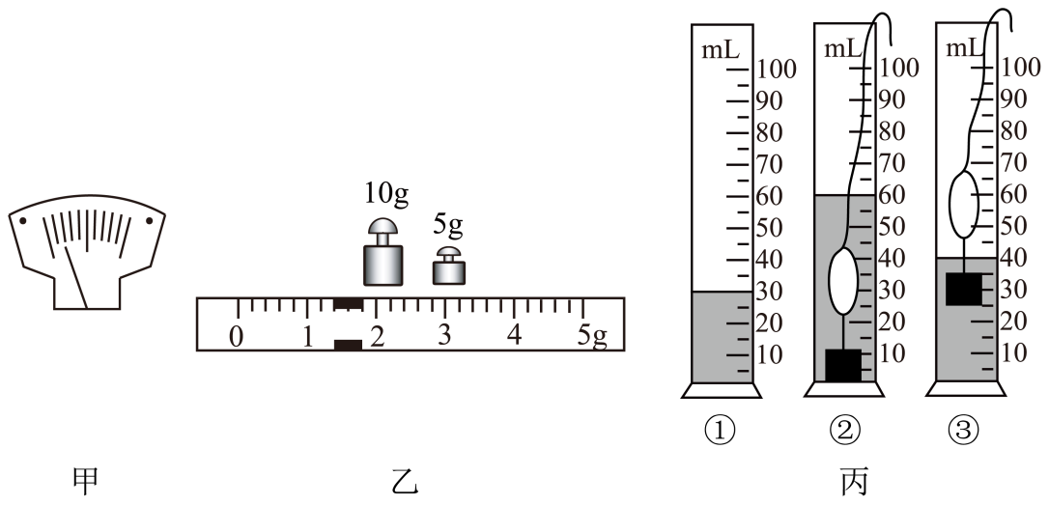

（1）将托盘天平放在_____桌面上，将游码移至______处，发现指针静止时指在分度盘中线的左侧，如图甲，则应将平衡螺母向_______（填“左”或“右”）调节，使横梁平衡；

（2）用调好的天平测量该物块的质量时，当在右盘放入最小的砝码后，指针偏在分度盘中线左侧一点，则应该_______（填选项前的字母）

A．向右调平衡螺母 B．向右盘中加砝码 C．向右移动游码

当天平重新平衡时，盘中所加砝码和游码位置如图乙所示，则所测物块的质量为_______。

（3）因复合材料的密度小于水，小明在该物块下方悬挂了一铁块，按照如图丙所示①②③顺序，测出了该物块的体积，则这种材料的密度是______kg/m3。

19．小明用天平和量筒测量小块洗净并晾干后马铃薯（土豆）的密度。

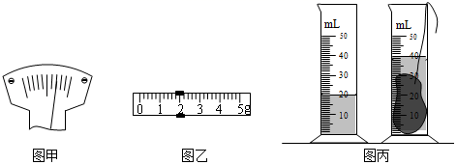

（1）他将天平放在水平桌面上，将游码移至标尺左端___________处，发现指针如图甲所示，此时应将平衡螺母向___________调节，使天平平衡。

（2）将马铃薯放在天平的左盘，在右盘加入20g和5g砝码各一只后发现指针也如图甲所示，小明接下来的操作应该是___________，直至天平平衡。

（3）天平再次平衡后，游码在标尺上的位置如图乙所示，则马铃薯的质量是___________g。

（4）小明用量筒测量马铃薯的体积，如图丙所示，则马铃薯的体积是___________cm3。

（5）计算出马铃薯的密度为___________kg/m3。

20．小锦用天平和量筒测量牛奶的密度时，进行了一系列实验操作。请回答下列问题：

（1）将天平放在水平台面上，游码归零后，发现指针指示的位置如图甲所示，他应将平衡螺母向________（选填“左”或“右”）调节，才能使天平水平平衡；

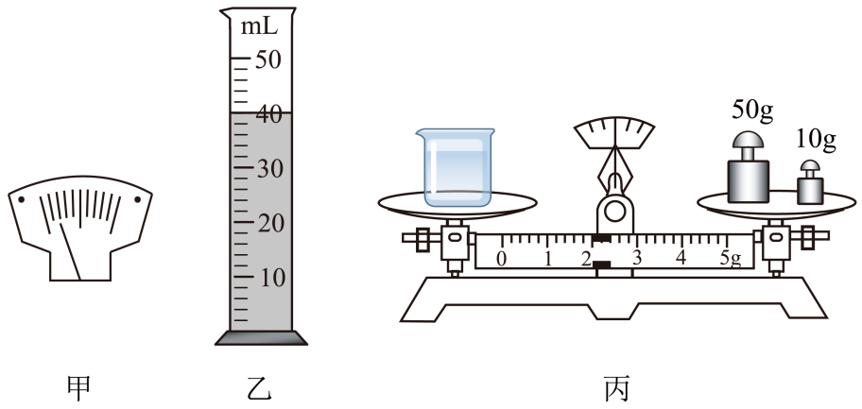

（2）往烧杯中倒入适量牛奶，测得烧杯和牛奶的总质量为106g，将烧杯中部分牛奶倒入量筒，如图乙，则倒出的牛奶体积为*V*=_______mL；

（3）再测出烧杯和剩余牛奶的质量如图丙，则量筒中的牛奶质量为*m*=_______g；

（4）根据以上数据可知牛奶密度*ρ*=_______g/cm3；

（5）若操作（2）中有少量牛奶附着在量筒内壁上，测得的牛奶密度将_______（选填“偏小”、“不变”或“偏大”）；

（6）小锦设计了一个实验数据记录表，请将数据表补充完整（不用填入数据）。

|  |  |  |  |  |
| --- | --- | --- | --- | --- |
| 烧杯与牛奶的总质量*m*1（g） | 量筒中牛奶的体积*V*（cm3） | 烧杯与剩余牛奶的总质量*m*2（g） | _______ | _______ |
|  |  |  |  |  |

**六、计算题**

21．如图所示，小亮为了测量某品牌酸奶的密度，先借助天平测量了一些数据并记录在下表中，然后仔细观察了瓶上标注的数据。求：

|  |  |  |  |
| --- | --- | --- | --- |
| 测量步骤 | 测整瓶酸奶的质量 | 喝掉部分酸奶后，测质量 | 用纯净水将喝掉的酸奶补齐后，测质量 |
| 测量数据 | 480g | 260g | 460g |

（1）喝掉酸奶的体积为多少毫升？

（2）酸奶的密度是多少？

（3）酸奶瓶的质量是多少克？

（4）小亮喝完酸奶后，没有将空瓶子随处乱扔，而是进行了分类回收，这样做的好处是：_____。

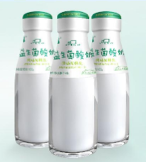

22．在烧杯内装满水，测得烧杯和水的总质量为0.8kg，将质量为0.3kg的金属球完全浸没在水中，等停止溢水后，再次测得烧杯、金属球和剩余水的总质量为1kg，如图所示，已知*ρ*水=1.0×103kg/m3，求：

(1)金属球体积*V*金属；

(2)金属球的密度*ρ*金属。

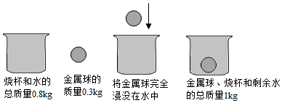

**参考答案**

1．B 2．C 3．B 4．A 5．C 6．C 7．D 8．A 9．BC 10．BD 11．56

12．20

13．*ρ*= 相同 量筒/量杯 多种

14．1 20

15．52.6 1.70（1.68-1.72也可给分） 72

16．24.2  2.42

17．右 将5g的砝码取下，再向右移动游码 62.4 20 1.12×103 偏大 

18．水平 零刻度线 右 C 16.4g 0.82×103

19．零刻线 左 取下5克的砝码，向右移动游码 21.8 20 1.09×103

20．右 40 44 1.1 偏大 量筒中牛奶的质量*m*(g) 牛奶的密度*ρ*(g/cm3)

21．（1）200mL；（2）1.1×103kg/m3；（3）150g；（4）减少污染、保护环境

【详解】

（1）所加纯净水的质量

*m*水=*m*3-*m*2=460g-260g=200g

由*ρ*=可得，喝掉酸奶的体积

*V*奶=*V*水===200cm3=200mL

（2）喝掉酸奶的质量

*m*奶=*m*1﹣*m*2=480g﹣260g=220g

酸奶的密度：

*ρ*奶=＝＝1.1g/cm3＝1.1×103kg/m3

（3）由盒上标注的净含量可知，盒中酸奶的总体积

*V*总＝300mL＝300cm3

酸奶的总质量

*m*奶总＝*ρ*奶*V*总＝1.1g/cm3×300cm3＝330g

酸奶瓶的质量

*m*瓶＝*m*1﹣*m*奶总＝480g﹣330g＝150g

（4）将空瓶子进行分类回收，是为了减少污染、保护环境。

答：（1）喝掉酸奶的体积为200mL；

（2）酸奶的密度是1.1×103kg/m3；

（3）酸奶瓶的质量是150g；

（4）减少污染、保护环境。

22．(1)100cm3；(2)3×103kg/m3

【详解】

解：(1)溢出水的质量



金属球体积等于溢出水的体积



(2)金属球的密度



答：(1)金属球体积为100cm3。

(2)金属球的密度为3×103kg/m3。